**数字电子技术基础实验实验报告二**

1. **实验目的：**

1、掌握可综合Verilog语言进行组合逻辑设计的使用；

2、学习测试模块的编写、综合和不同层次的仿真。

**二、实验步骤：**

1. 实验总体设计思路

根据真值表画出逻辑电路图，并写出逻辑表达式，进行编程。

1. 系统结构和模块划分，关键子模块之间的接口实现定义。
2. 子模块设计以及接口定义
3. 测试平台设计

编写Testbench程序进行测试。

**三、实验内容**

1. 设计一款可综合的2选1多路选择器，并编写testbench测试
2. adder1 的源代码：

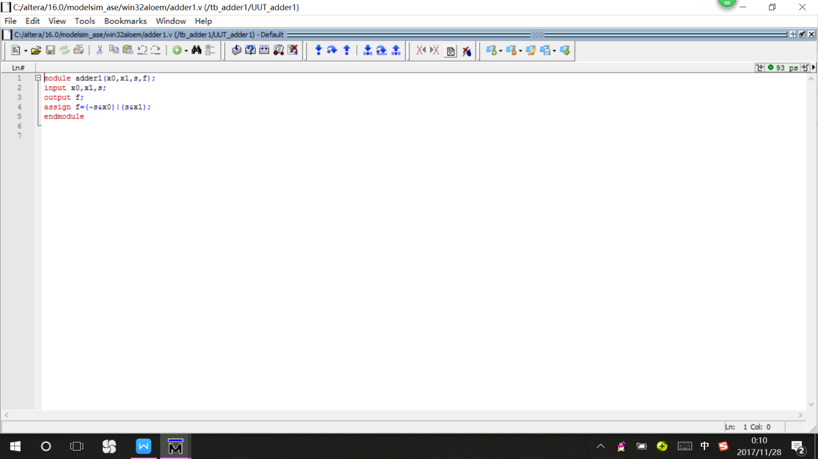

1. adder1的测试代码：

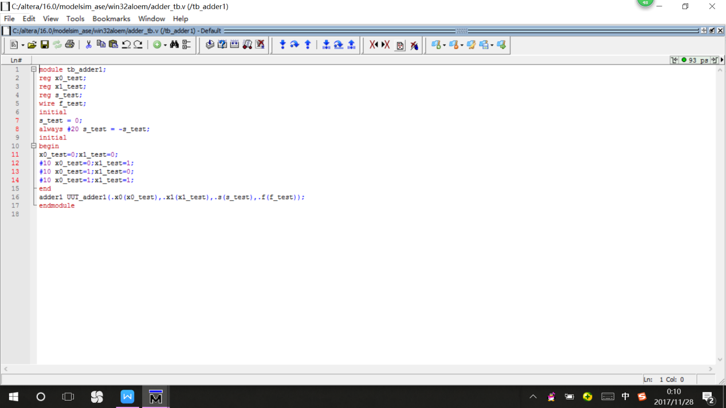

1. adder1的wave图：

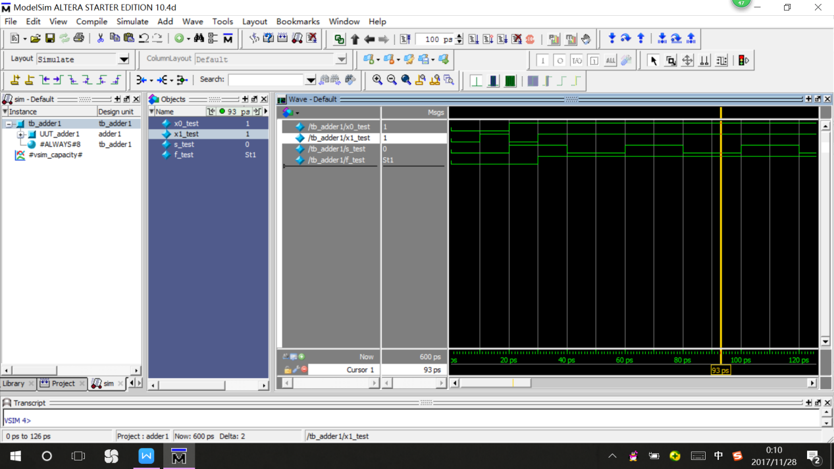

1. 简要分析：

根据波形图分析，如图当x0=1,x1=1,s=0时f=x0=1;最终实现的功能即：当s = 0时，f = x0，当s = 1时，f = x1.

2 设计一款可综合的2-4译码器，并编写testbench测试

(1) shared2to4 的源代码：

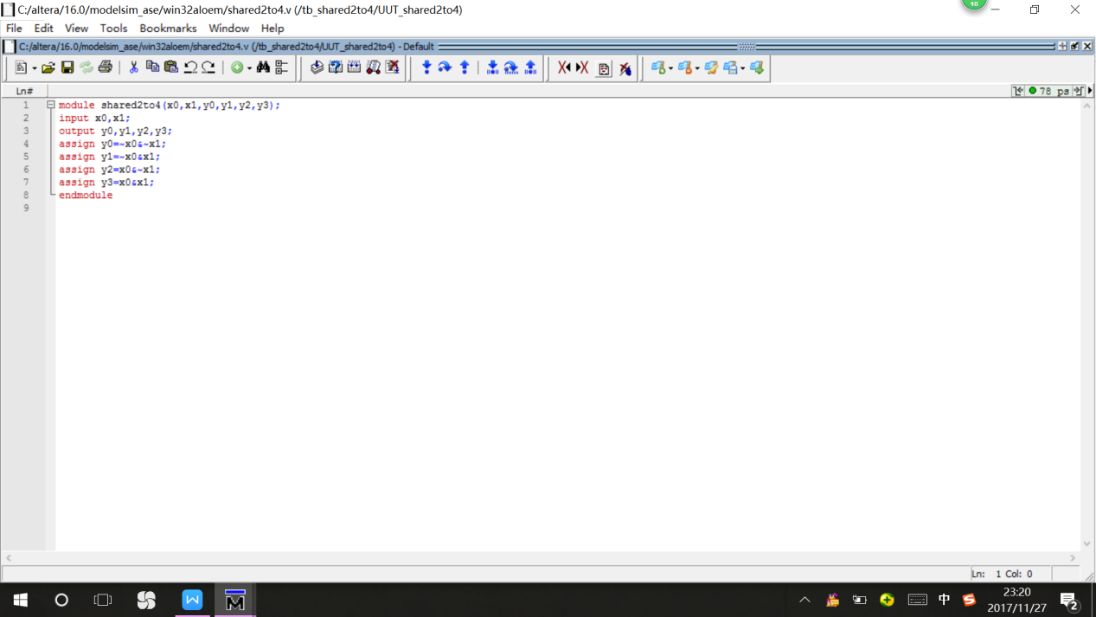

(2) shared2to4 的测试代码：

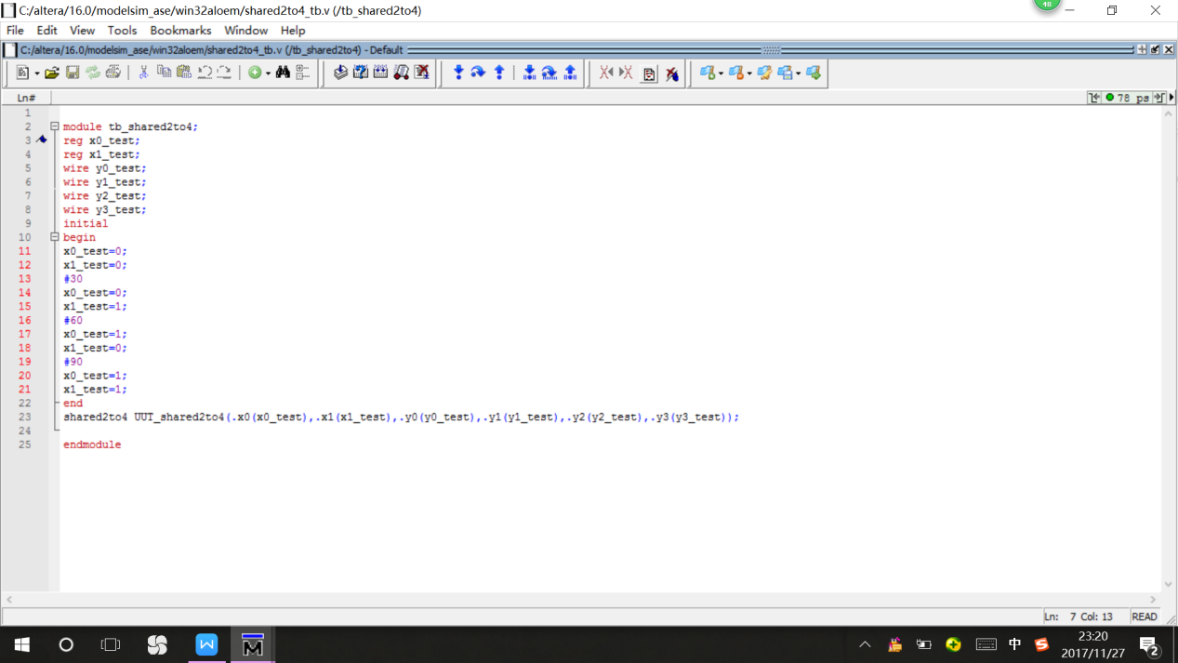

(3) shared2to4 的wave图：

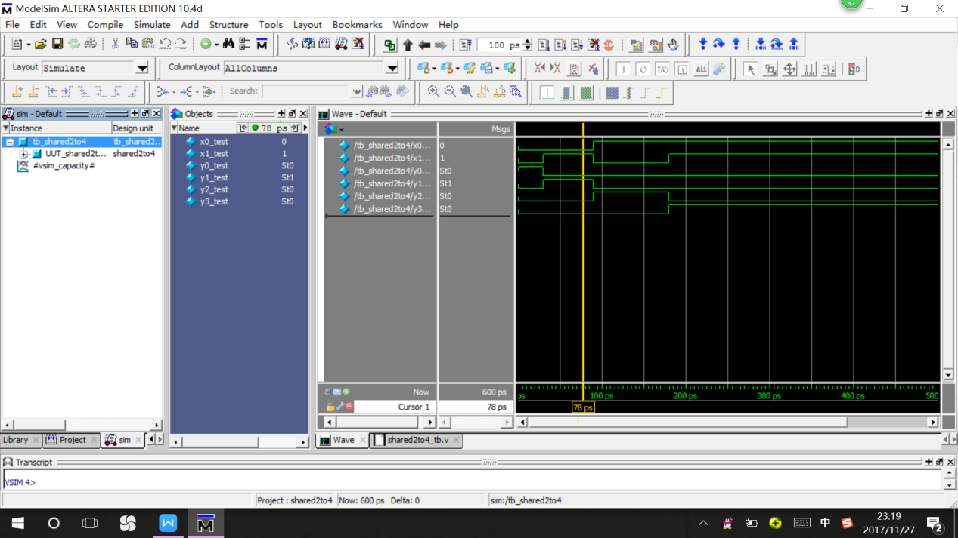

1. 简要分析：

由波形图可知，实验结果完全符合2-4译码器的工作效果，当x0=0,x1=1,y0=0,y1=1,y2=0,y3=0,2-4译码器成功的译码。

3设计一款可综合的8-3编码器，并编写testbench测试

1. shared8to3的源代码：

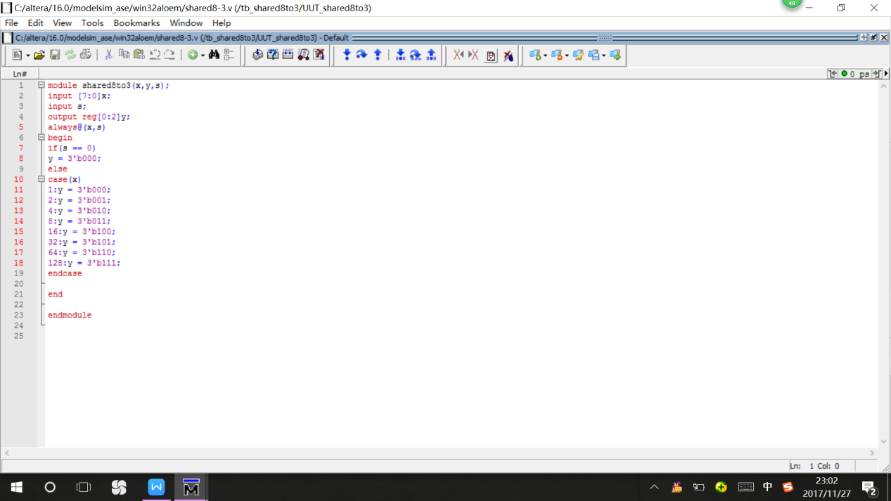

1. shared8to3的测试代码：

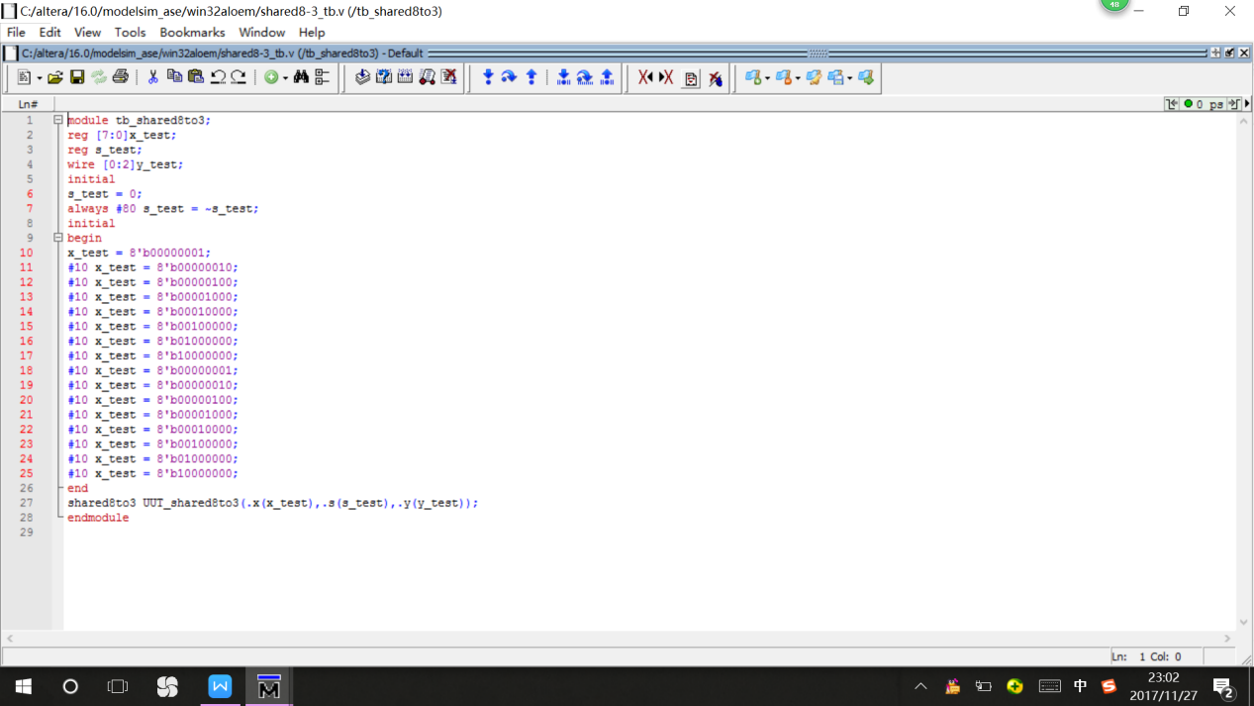

1. shared8to3的wave图：

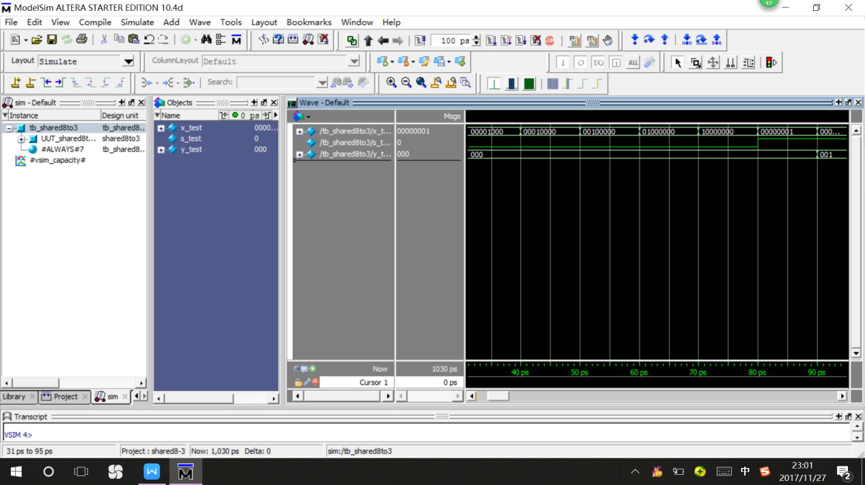

1. 简要分析

根据书上给出的8-3编码器真值表，利用case语句给输出端赋值。由波形图可知，8-3编码器代码实现与其真值表完全符合。由此我们可以验证得设计无误、代码正确。

4设计一款可综合的二进制比较器，并编写testbench测试

1. compare的源代码：

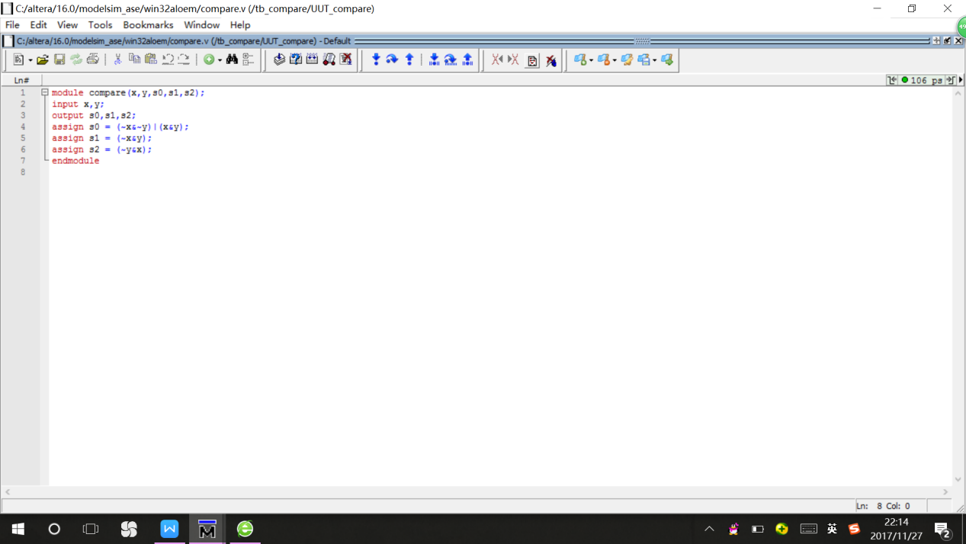

1. compare的测试代码：

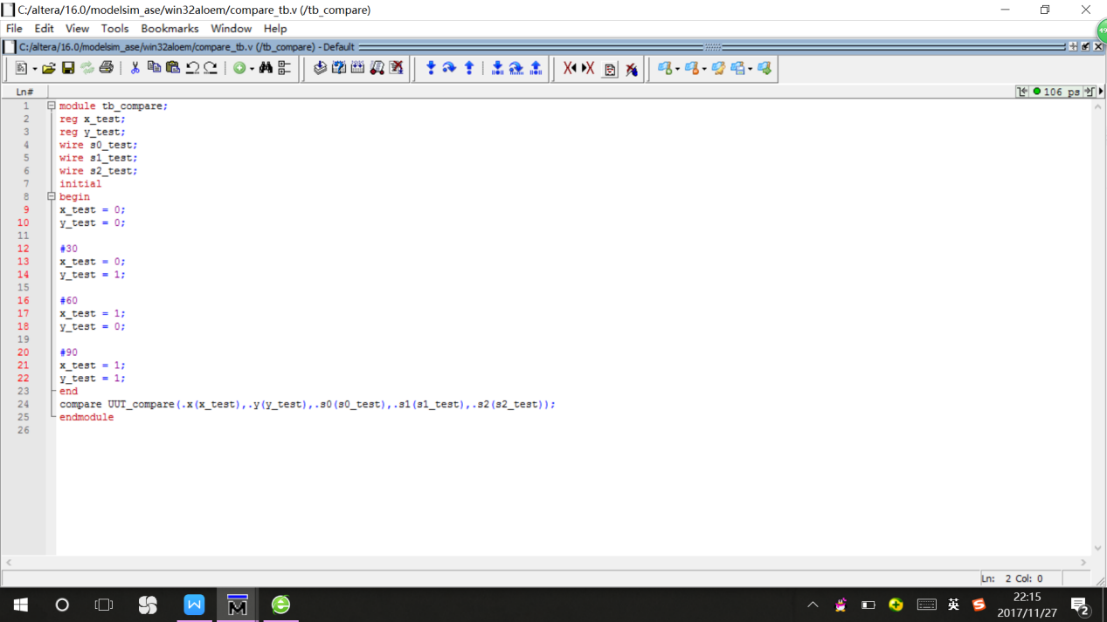

1. compare的wave图：

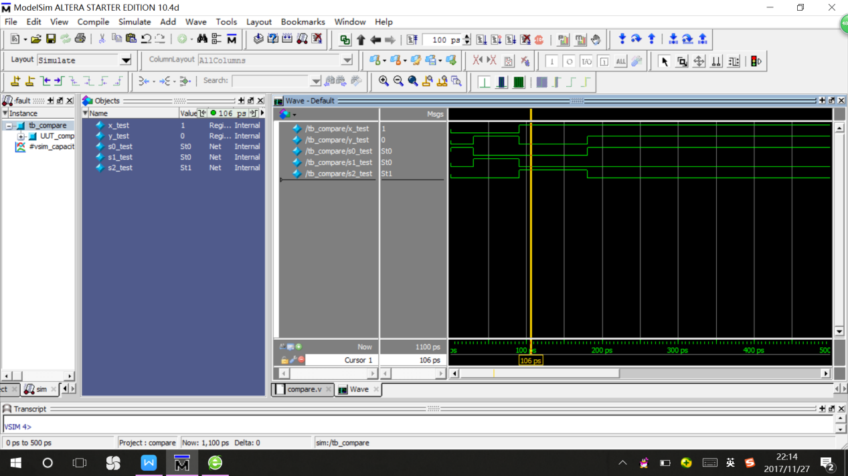

1. 简要分析

由图可知，当x=1,y=0时s0=0,s1=0,s2=1;实验结果完全符合1位二进制比较器的工作效果，输出的s0,s1,s2也正确的反映了A与B的大小。

5：设计一款可综合的简单全加器，并编写testbench测试

1. Adder2的源代码：

首先，完成一个全加器fulladd：先画出其真值表，由真值表写出和值函数、进位函数。

其次，依据行波加法器原理，实例化fulladd完成二位加法器（adder2函数）。

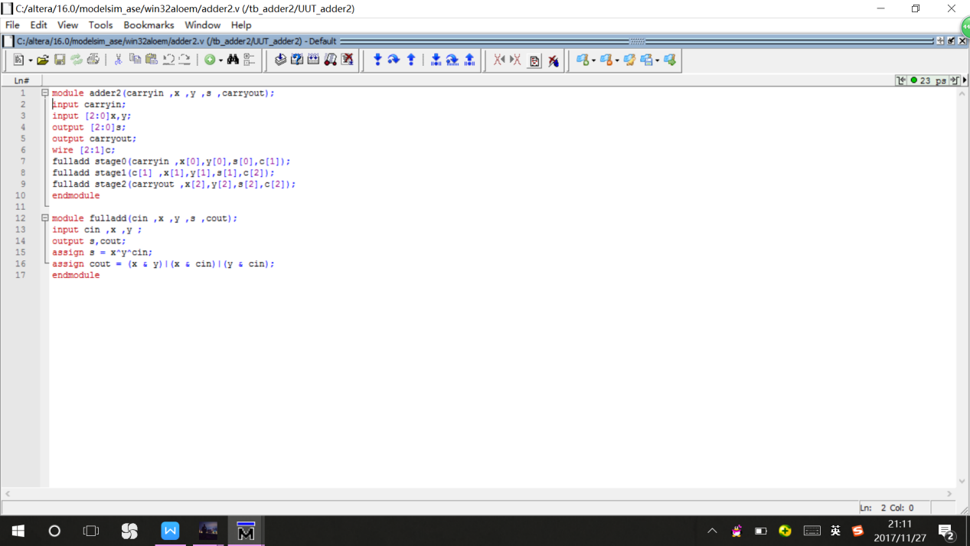

1. Adder2的测试代码：

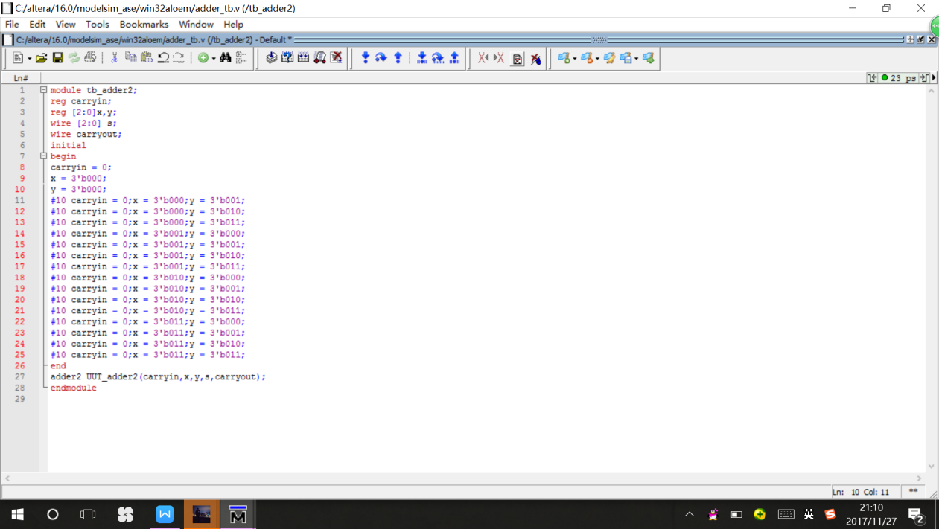

1. Adder2的wave图：

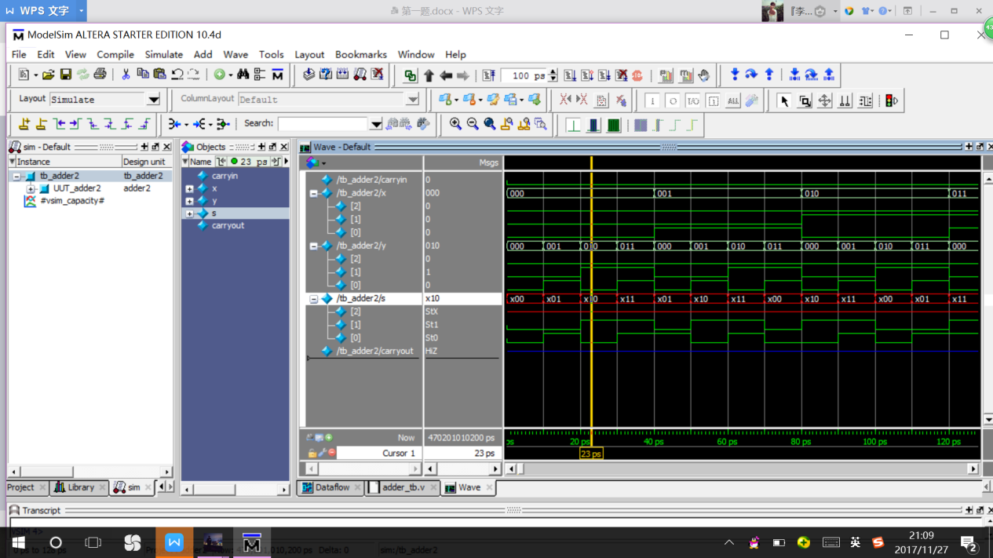

1. 简要分析：

由波形图可知，显示的实验结果符合了2位数的简单全加器的工作效果，两个2位的加数x[2:0]和y[2:0]的取值和结果量s[2:0]也都以三位二进制数的形式表现在了波形图上。验证了代码设计和思路的正确性。

1. **心得体会：**

在本次的数字电子技术基础实验课中，我学习并掌握了如何综合使用Verilog语言对组合逻辑进行设计，以及如何根据具体的题目和要求编写测试模块，并进行综合和不同层次的仿真。在本次实验过程中，我主要遇到了以下几个问题：

1. 代码格式问题，在其中两段代码中，我都在代码格式上出现了问题，主要是分号的忘记添加和代码名称的改变。在检查代码和找出错误上浪费了大量的时间，最终我找出并顺利解决了该问题。
2. 变量的统一，在编写第五小问的测试段代码时，我出现了变量不统一的问题，输入了x_test变量，在最后却对变量x进行了操作。
3. 在编写实验3的测试数据时我遇到了问题，对于第一次遇到多变量的问题，无法使用以前仅仅简单的按照时间取反的方式实现曲线的绘制，通过学习课本和询问助教老师，我顺利的解决了这类问题，并独立完成了同一类型的五题的编写。

总之在这次实验中我掌握了如何用Verilog编写较为简单的代码，实现简单的电路设计，为以后的学习工作打下良好的实验基础，复习巩固了二、三、四章节的知识点，并通过独立实践进一步加深了对多路选择器、译码器、编码器、1位二进制比较器、2+2位简单全加器的理解。同时我还意识到在实验和学习中要重视基础和细节，同时要多学多问。

在以后的实验中我会进一步吸取经验和教训，获得进一步的学习和成长，实现理论实践的结合。